Plano de Atividades

- Façam um estudo sobre Simplificação de Circuitos Lógicos cobrindo os seguintes assuntos:
  - Simplificação por algebra de boole;
  - Simplicação por mapa de karnaught;
  - Simplificação por mapa de karnaught com condições irrelevantes.

- Façam a lista de exercício em anexo;
- Digitalizem e enviem por email até o dia 31/03/2020.

Exercícios de Eletrônica Digital

- Efetue as seguintes mudanças de base.
Binário | Base 6 | Octal | Decimal | Hexadecimal
 | 403322
 |  |  |  | 4A4F

- Efetue as seguintes operações:
  - 10110011101₂ – 743₆ + 1938₁₀ = ( )₁₆
  - AC3₁₆ + 4076₈ – 101100111₂ = ( )₁₀

- Dado os circuitos, faça o que se pede:

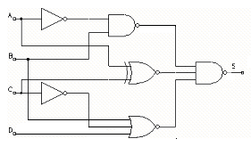 | 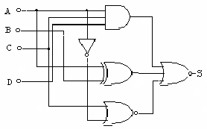

- Simplifique por álgebra de boole.
- Simplifique por karnaught.
- Desenhe o circuito simplificado utilizando somente NANDs de duas entradas.
- Desenhe o circuito simplificado utilizando somente NORs de duas entradas.
- Simule os circuitos no proteus.
- Dadas as expressões, faça o que se pede:

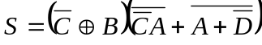  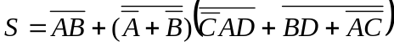  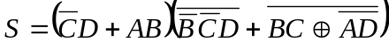 | - Encontre a tabela verdade.  - Simplifique por álgebra de boole.  - Simplifique por karnaught.  - Simule os circuitos no proteus.

- Dada a tabela, faça o que se pede:

 | - Simplifique por karnaught.  - Refaça utilizando somente NANDs de duas entradas.  - Refaça utilizando somente NORs de duas entradas.  - Simule os circuitos no proteus.
  D | C | B | A | S1 | S2 | S3
  0 | 0 | 0 | 0 | 0 | 1 | 0
  0 | 0 | 0 | 1 | 1 | 0 | 1
  0 | 0 | 1 | 0 | X | X | 0
  0 | 0 | 1 | 1 | X | X | 0
  0 | 1 | 0 | 0 | 1 | 0 | X
  0 | 1 | 0 | 1 | 1 | 0 | X
  0 | 1 | 1 | 0 | X | 0 | 0
  0 | 1 | 1 | 1 | 0 | 1 | 0
  1 | 0 | 0 | 0 | X | 1 | X
  1 | 0 | 0 | 1 | 1 | 0 | 0
  1 | 0 | 1 | 0 | X | 0 | 1
  1 | 0 | 1 | 1 | 0 | X | 0
  1 | 1 | 0 | 0 | X | 1 | 1
  1 | 1 | 0 | 1 | 1 | 0 | 0
  1 | 1 | 1 | 0 | 1 | 0 | 1
  1 | 1 | 1 | 1 | 0 | 0 | 1

